HISTOIRE
Égypte : documents divers

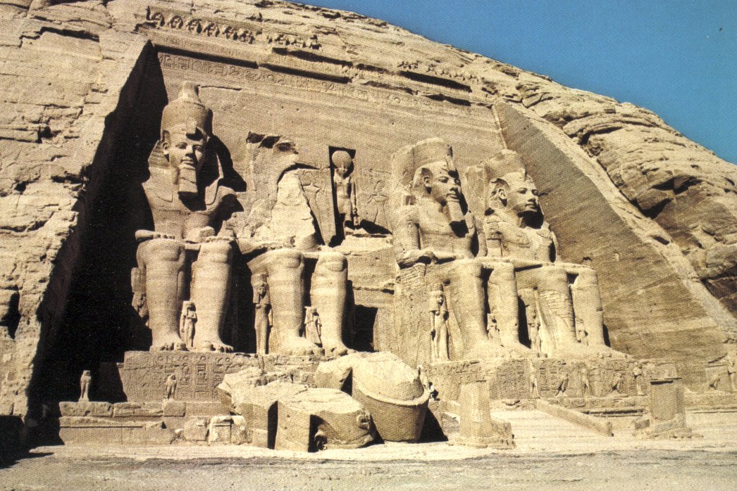 |  | 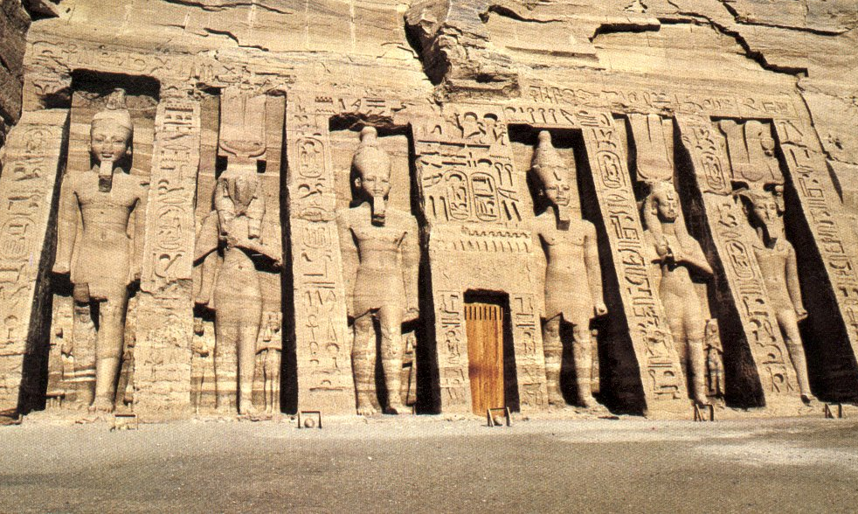  1 & 2 : le temple d’Abu Simbel
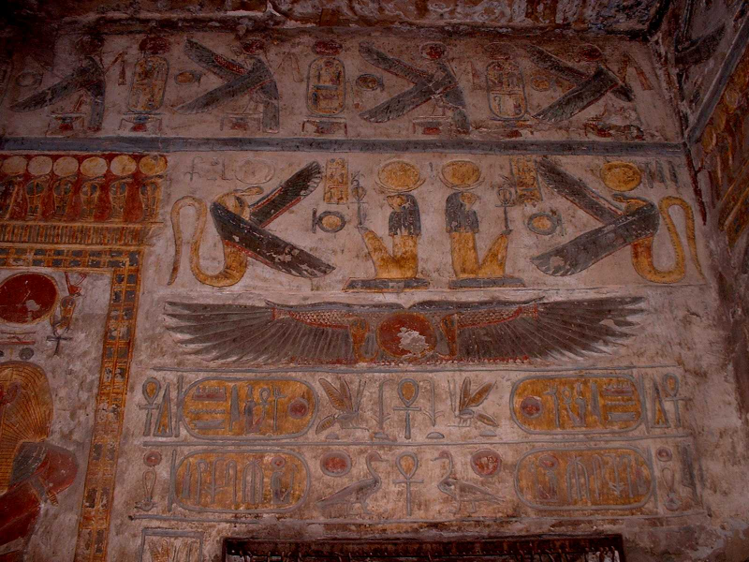  3 & 4 : des hiéroglyphes | 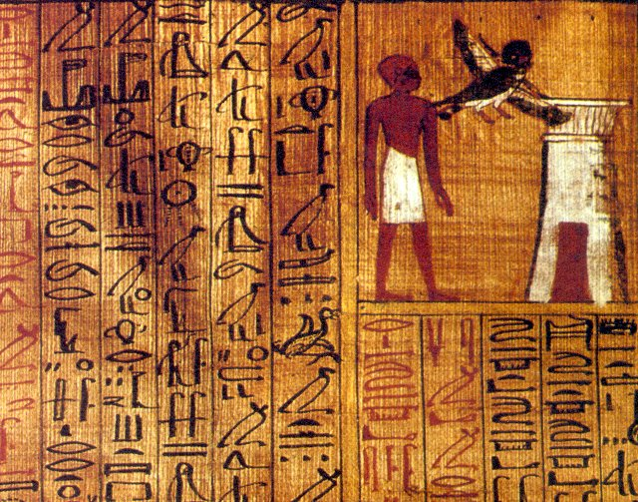

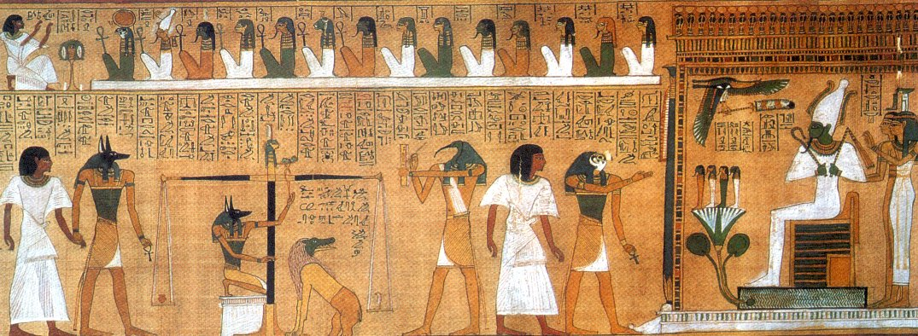

5 : la pesée des âmes : dans un plateau de la balance, se trouve le cœur du défunt, dans l’autre, la plume symbole d’innocence.

Page 9

